LAS CONTRADICCIONES DE LA PESQUERÍA DE ANCHOVETA

A la vedette de la pesca peruana se la quieren comer todos, mientras el BIC Olaya se malogra en altamar

El día 24 de abril del presente en el programa "Abre los Ojos", dirigido por el periodista Beto Ortiz, disertaron sobre el tema de las cuotas de la anchoveta los ex-ministros Aurelio Loret de Mola, abogado de la poderosa Sociedad Nacional de Pesquería, y Rafael Rey Rey. Estas voces se suman a las de personajes como el comentarista deportivo (sic) Phillip Butters, quien acusó a la ex-Viceministra de Pesquería, Patricia Majluf de ser pro-chilena por tener un esposo chileno. Pero, ¿a qué viene tanto y tan repentino interés por la pesquería peruana? Desmenucemos y analicemos las palabras del abogado Loret de Mola, feroz defensor de los industriales pesqueros.
Loret de Mola mencionó que hace un mes aproximadamente el Presidente Ollanta Humala afirmó públicamente que la anchoveta se encontraba en peligro de extinción, pero que sin embargo, el día anterior (23 de abril del 2013), en una nota de prensa del Ministerio de la Producción, se mencionaba que habían más de 12 millones de toneladas anchoveta en la zona o stock Norte-Centro. Sin ocultar la sorna, Loret de Mola llamó a esta "repentina" subida de la biomasa, "el milagro de los peces". Además, mencionó Loret de Mola, que no se observa una abundancia importante de la población nacida en el invierno del 2012 y que la actividad reproductiva del verano del 2013 fue baja y no se observó a lo largo del crucero, en una seguidilla de frases mal aprendidas y peor hilvanadas. Entonces, continuó Loret de Mola, si para octubre del 2013 habían 5.3 millones de toneladas de anchoveta, no puede haber ahora 12 millones de toneladas cuando no ha habido actividad reproductiva.

A pesar de todo, sentimos decir que Loret de Mola está en lo cierto: si no hay actividad reproductiva, no puede aumentar la biomasa. ¿O sí? ¿A qué se debería ese aumento tan pronunciado de biomasa del stock Norte-Centro? ¿O es que la biomasa del invierno del 2012 estaba conformada por juveniles que al aumentar en talla y en peso incrementaron la biomasa para el verano del 2013? Esto último puede ser bastante lógico, si tenemos 1000 ejemplares de 10 gramos de peso cada uno, o sea 10 kg de biomasa, y estos pasan a pesar 25 gramos por unidad en unos meses, entonces la biomasa pasa a 25 kilogramos. Pero esto no se sostiene por ningún lado, pues la anchoveta tiene un ciclo de vida y dado su tamaño termina como alimento de muchas otras especies que dependen de la riqueza del mar para vivir, entre ellas nosotros. Y más aún si tomamos en cuenta las declaraciones del propio Presidente del Imarpe, el Calm(r) Germán Vásquez-Solís Talavera, dadas el 31 de octubre del 2012 en una reunión en el Imarpe:

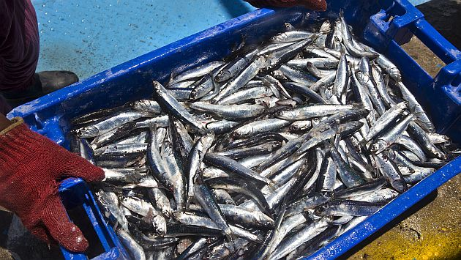

Gobierno admite que en mar peruano "no existe anchoveta" para pescar
Martes 11 de noviembre del 2014 | 13:38

Fenómeno El Niño de leve a moderado redujo biomasa a 1.5 millones de toneladas, casi una décima parte de lo normal, dijo el ministro Piero Ghezzi.

El funcionario explicó a la prensa extranjera que actualmente “no existe anchoveta en el mar”, pues la biomasa actual de ese recurso es de 1,5 millones de toneladas cuando lo normal sería de 10 millones de toneladas.
Los datos proceden de los cruceros del Instituto del Mar del Perú (Imarpe) que, en octubre, advirtieron sobre la situación que afecta a las actividades de pesca industrial en el centro norte y sur del país

